Informe prácticas

Curso 2019/2020

21714 - Informática Gráfica

Nadal Llabrés Belmar

Andreu López Cortés

Ítria Mascaró Font

Índice

Introducción 4

Etapa 1: Generación del Workspace y primer programa en Opengl mediante GLUT 5

Implementación 5

Ventajas e inconvenientes 5

Manual de usuario 5

Etapa 2: Doble buffer y escalado (Parte 1) 6

Implementación 6

Ventajas e inconvenientes 6

Manual de usuario 6

Etapa 2: Péndulo simple (Parte 2) 7

Implementación 7

Ventajas e inconvenientes 7

Manual de usuario 7

Etapa 2: Doble péndulo (Parte 3) 8

Implementación 8

Ventajas e inconvenientes 8

Manual de usuario 8

Etapa 2: Doble péndulo (Parte 4) 9

Implementación 9

Ventajas e inconvenientes 9

Manual de usuario 9

Etapa 3: Escena 3D 10

Implementación 10

Ventajas e inconvenientes 10

Manual de usuario 10

Etapa 4: Movimiento de Cámara 13

Implementación 13

Ventajas e inconvenientes 13

Manual de usuario 13

Etapa 5: Luces y Materiales, Sombreado 14

Implementación 14

Ventajas e inconvenientes 14

Manual de usuario 14

Etapa 6: Realismo I 15

Implementación 15

Ventajas e inconvenientes 15

Manual de usuario 15

Valoración conceptual 17

# Introducción

Este es el manual de todas las prácticas realizadas en la asignatura de Informática gráfica en la Universidad de las Islas Baleares.

Para el desarrollo se ha utilizado el entorno de programación Visual Studio, el lenguaje C++ con la librería gráfica OpenGL.

Los temas tratados durante el desarrollo han sido los siguientes:

* Creación de objetos 2D y 3D.
* Transformación de objetos 2D y 3D.
* Crear escenas.
* Aplicar luces y sombreados.
* Texturas.
* Importación de modelos 3D externos.
* Movimiento de objetos.
* Gestión de las cámaras.

# Etapa 1: Generación del Workspace y primer programa en Opengl mediante GLUT

## Implementación

La primera etapa del conjunto consiste en configurar el entorno de Visual Studio para llegar a ejecutar el programa de prueba que ha subido el profesor en aula digital. Hay que crear un *solution* y dentro el proyecto para esta primera etapa. Luego, será necesario añadir las librarías de GLUT.

## Ventajas e inconvenientes

**Ventajas**

* Sólo se tiene que configurar el entorno la primera vez. Será válido para todas las etapas.

**Inconvenientes**

* Demora de tiempo en la descarga del entorno de programación Visual Studio.
* Compleja la instalación de las librerías de GLUT.

## Manual de usuario

Esta etapa no requiere ningún manual ya que solo es un triángulo dando vueltas.

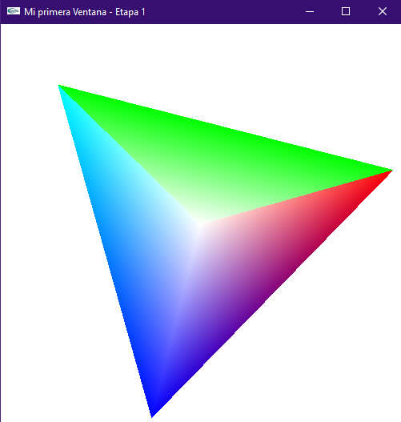

# Etapa 2: Doble buffer y escalado (Parte 1)

## Implementación

En esta etapa se ha implementado la funcionalidad de doble buffer para que la transición entre fotogramas sea más fluida y el escalado para cambiar el tamaño de la ventana. Como parte extra, se ha dibujado un cuadrado en el centro del triángulo

## Ventajas e inconvenientes

**Ventajas**

* Fácil desarrollo.

**Desventajas**

* No se han encontrado.

## Manual de usuario

No requiere.

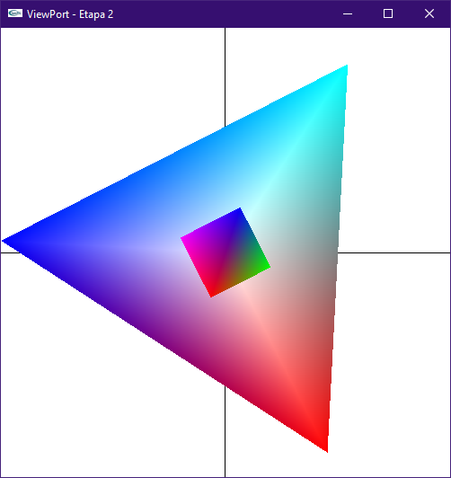

# Etapa 2: Péndulo simple (Parte 2)

## Implementación

El objetivo es implementar un péndulo en movimiento que registre la trayectoria seguida.

## Ventajas e inconvenientes

**Ventajas**

* Escena simple

**Desventajas**

* Físicas del péndulo.

## Manual de usuario

* Tecla T: Activa / Desactiva la trayectoria del péndulo.

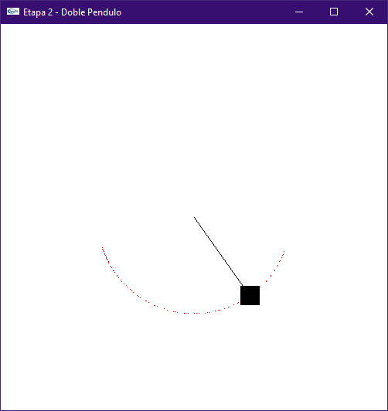

# Etapa 2: Doble péndulo (Parte 3)

## Implementación

El objetivo es implementar un doble péndulo en movimiento que registre la trayectoria seguida.

Como extra, se ha implementado la trayectoria en forma de puntos para que se pueda ver la velocidad a la que ha pasado el péndulo. A más velocidad, distancia entre puntos mayor.

## Ventajas e inconvenientes

**Ventajas**

* Escena simple

**Desventajas**

* Físicas del péndulo complejas.
* La trayectoria de los dos cubos del péndulo.

## Manual de usuario

* Tecla T: Activa / Desactiva la trayectoria del péndulo.

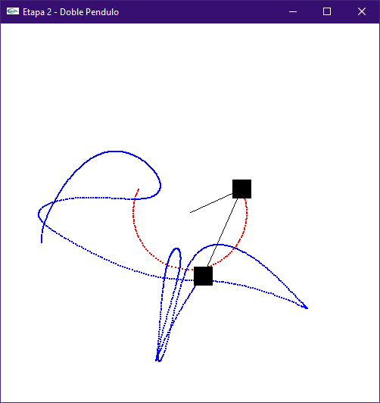

# Etapa 2: Doble péndulo (Parte 4)

## Implementación

El objetivo es implementar una escena con objetos 2D a los cuales se les tiene que aplicar las transformaciones básicas.

* Traslación.
* Escalado.
* Rotación.

## Ventajas e inconvenientes

**Ventajas**

* Escena simple.
* Dominio de las transformaciones básicas al terminar esta parte.

**Desventajas**

* Al principio algunos comportamientos extraños que no se entendían.

## Manual de usuario

No requiere.

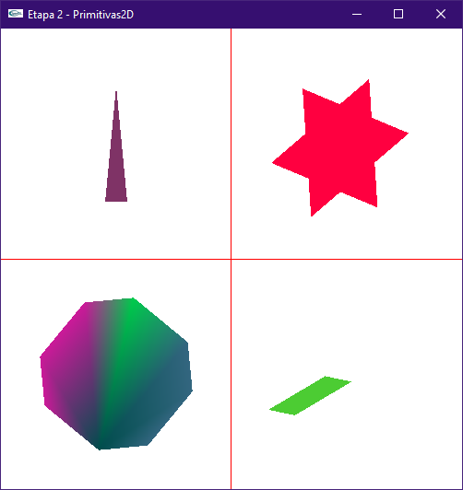

# Etapa 3: Escena 3D

## Implementación

Aquí se han implementado varias figuras en 3D y también se les ha aplicado transformaciones. Las figuras creadas son:

* Cubo.
* Cono alambrado.
* Toroide avanzado.
* Dodecaedro.
* Octaedro.
* Tetera.
* Icosaedro.

Cada figura tiene algunas transformaciones aplicadas. Traslación, rotación, escalado, etc. Como extra, se ha implementado una función de teclado que permite cambiar la figura que se muestra por pantalla y se han dibujado los ejes de coordenadas.

## Ventajas e inconvenientes

**Ventajas**

* Junto con las transformaciones ya hechas en la etapa 2 y las aplicadas en esta, ya se dominan con fluidez cada una de ellas.
* Se aplican igual tanto en figuras 2D como 3D.

**Inconvenientes**

* Se ha dedicado tiempo extra a buscar información de como utilizar la función de teclado.

## Manual de usuario

Flecha derecha del teclado 🡪 siguiente figura.

Flecha izquierda del teclado 🡪 anterior figura.

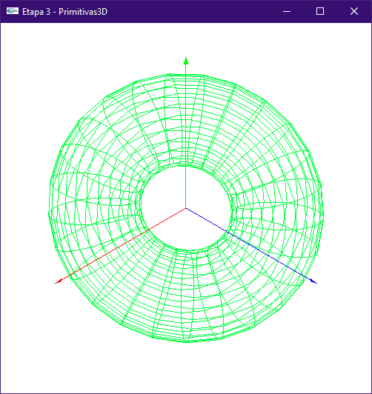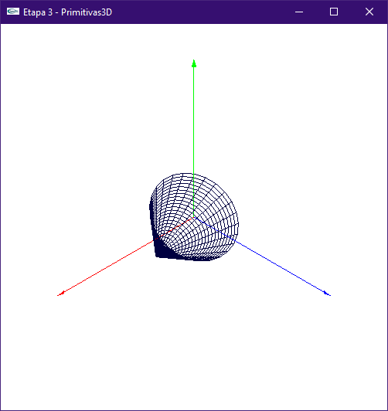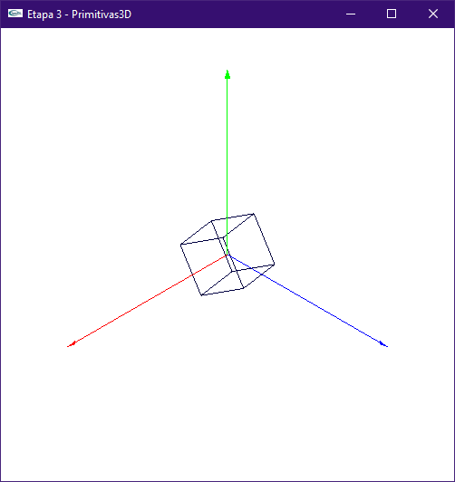

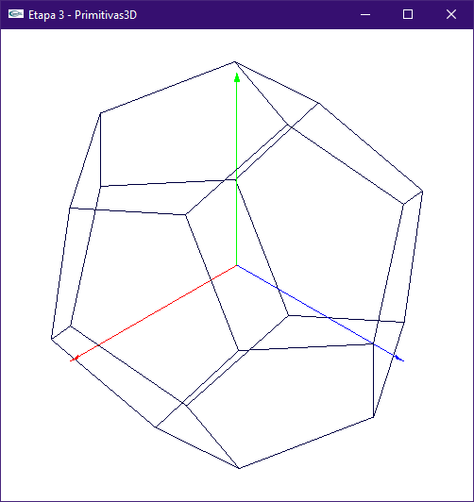

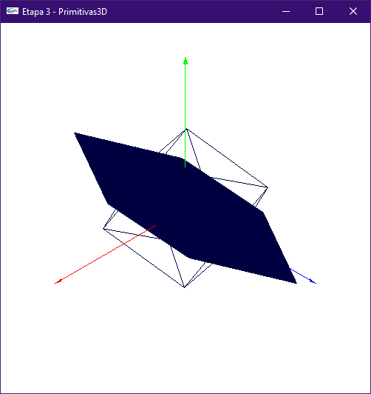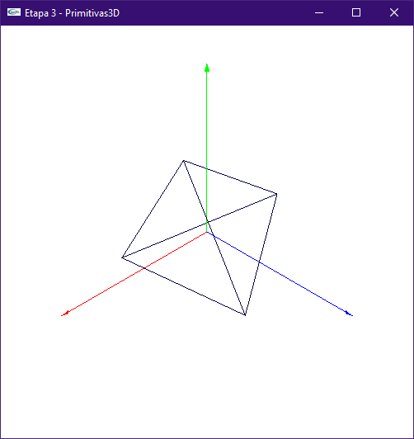

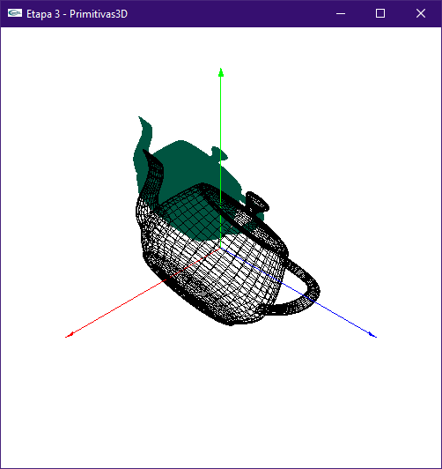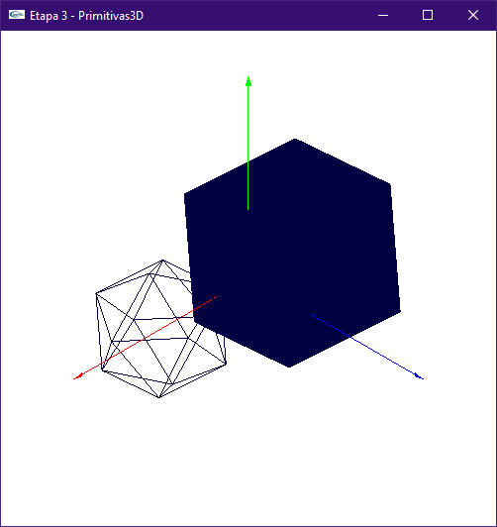

# Etapa 4: Movimiento de Cámara

## Implementación

Se ha implementado una mesa con un cubo en 3D que rota encima de ella. Este objeto se utiliza de referencia en la escena y mediante el teclado y el ratón se puede ir moviendo la cámara de sitio.

## Ventajas e inconvenientes

**Ventajas**

* Después de haber implementado esta parte, el control que se tiene de OpenGL es mucho mayor y ya se abren grandes posibilidades.

**Desventajas**

* Ha llevado bastante trabajo de búsqueda y lectura de documentación en Internet.

## Manual de usuario

Manteniendo el clic del ratón y arrastrándolo se puede mover la orientación de la cámara.

Con las flechas del teclado se cambia la posición.

La tecla space (espacio), permite desbloquear el eje Y para que nos podemos mover arriba y abajo.

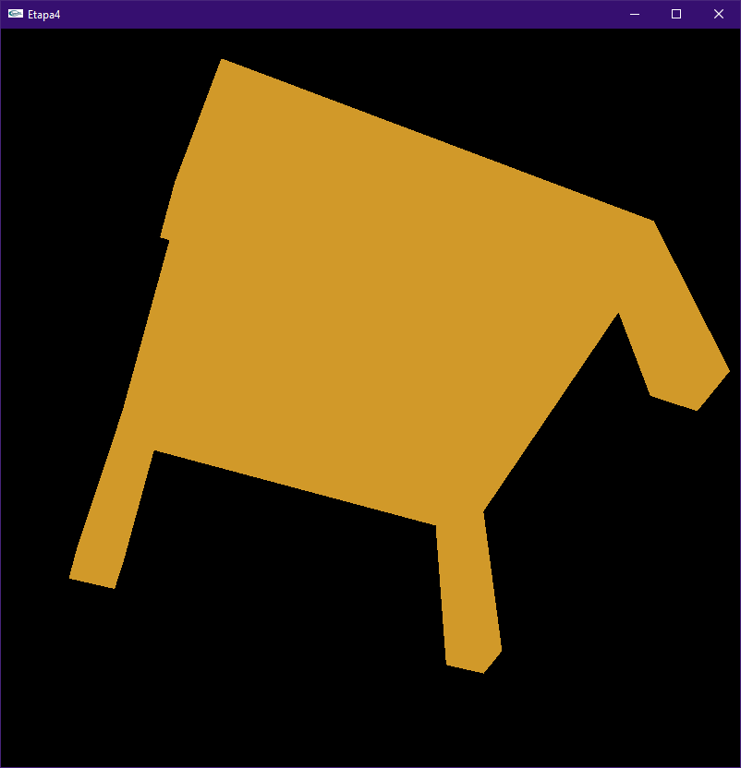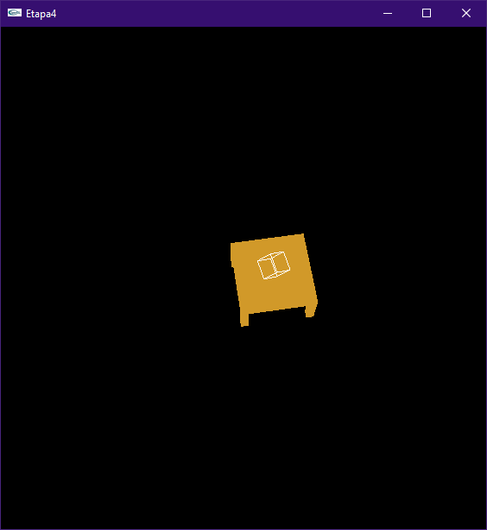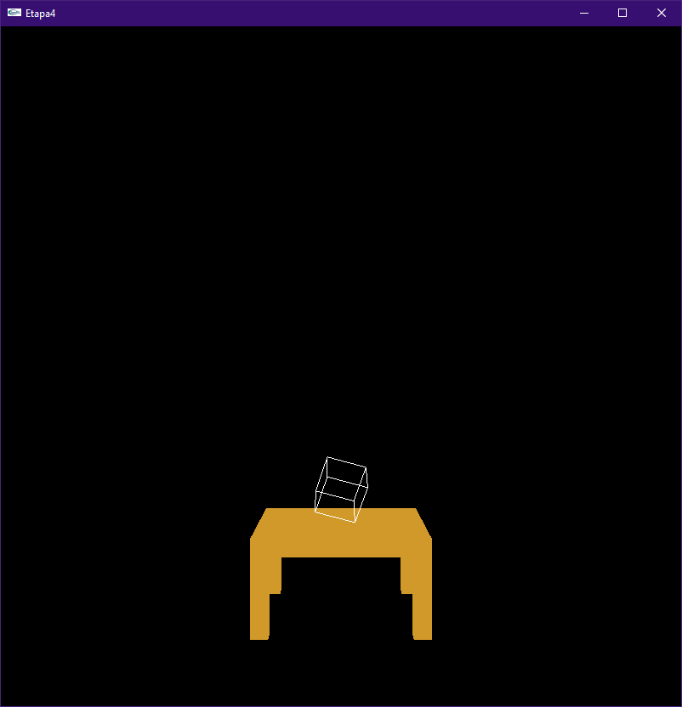

# Etapa 5: Luces y Materiales, Sombreado

## Implementación

El objetivo de esta etapa es controlar las luces y sombras en OpenGL. Se ha implementado una escena con los siguientes objectos:

* Esfera sólida de color rojo.
* Tetera alambrada.
* Cubo sólido girando alrededor de la tetera.
* Esfera amarilla (representa la dirección de origen de la luz).

## Ventajas e inconvenientes

**Ventajas**

Gracias a la luz y las sombras la escena coge mucho realismo.

**Desventajas**

Bastante tiempo de dedicación a búsqueda de ejemplos para entender el funcionamiento.

## Manual de usuario

* a: Aumentar dirección luz en eje X.
* b: Disminuir dirección luz en eje X.
* s: Aumentar dirección luz en eje Y.
* x: Disminuir dirección luz en eje Y.
* d: Aumentar dirección luz en eje Z.
* c: Disminuir dirección luz en eje Z.
* 1: Disminuir luz ambiente.
* 2: Aumentar luz ambiente.
* 3: Disminuir luz especular.
* 4: Aumentar luz especular.
* 5: Disminuir luz difusa.
* 6: Aumentar luz difusa.
* (Space): Cambiar entre GL_FLAT y GLU_SMOOTH.

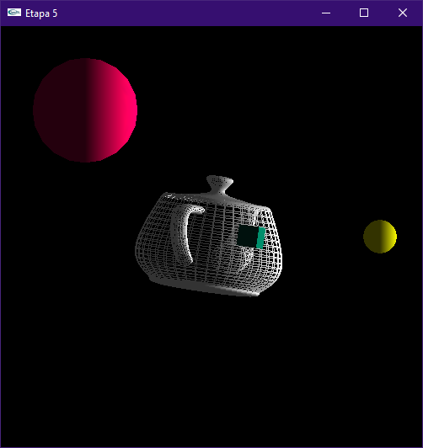

# Etapa 6: Realismo I

## Implementación

Esta etapa consiste en crear una escena completa basándose en todo lo aprendido en etapas anteriores.

En este caso se ha implementado una escena de una granja con múltiples objetos:

* Caseta.
* Árboles.
* Animales.
* Vallas.
* Terreno irregular.
* Molino en movimiento.
* Farolas.

La etapa tiene dos partes, una obligatoria y otra opcional, pero en este caso **se han desarrollado las dos partes e incluso algunos extras más.**

Lo que se ha implementado es:

* Texturas.
* Niebla.
* Sombras.
* Curvas en el terreno.
* Modo día y noche.
* Movimiento libre por la escena.
* Minimapa.
* Información de FPS.

## Ventajas e inconvenientes

**Ventajas**

* Con eso se ha demostrado que somos capaces de implementar una escena completa en OpenGL.
* La satisfacción del trabajo realizado.
* Aprender utilizar texturas y librerías externas.

**Desventajas**

* Tiempo de dedicación.
* Algunos problemas con la importación de librerías externas.

## Manual de usuario

* Clic del ratón y arrastre: Cambio orientación de cámara.
* Flechas del teclado: Desplazamiento de la cámara.
* F: Activar niebla.
* R: Activar / Desactivar rotación aspas del molino.
* Space: Desactivar bloqueo eje Y para el movimiento de la cámara.
* Botón derecho del ratón: Menú con opciones.

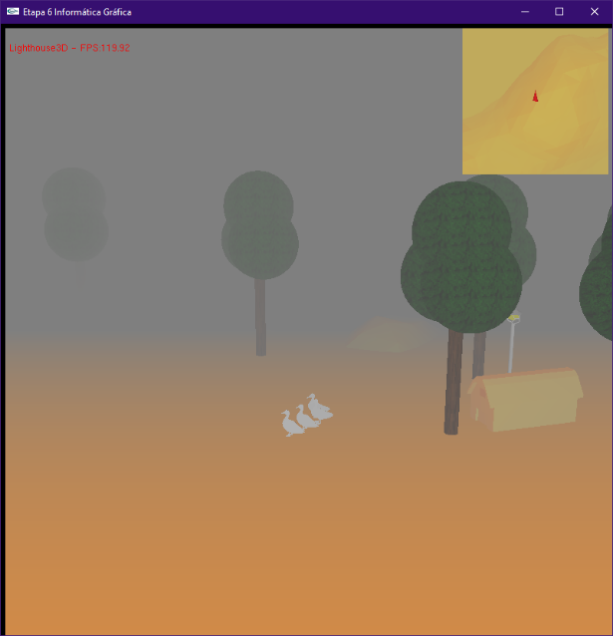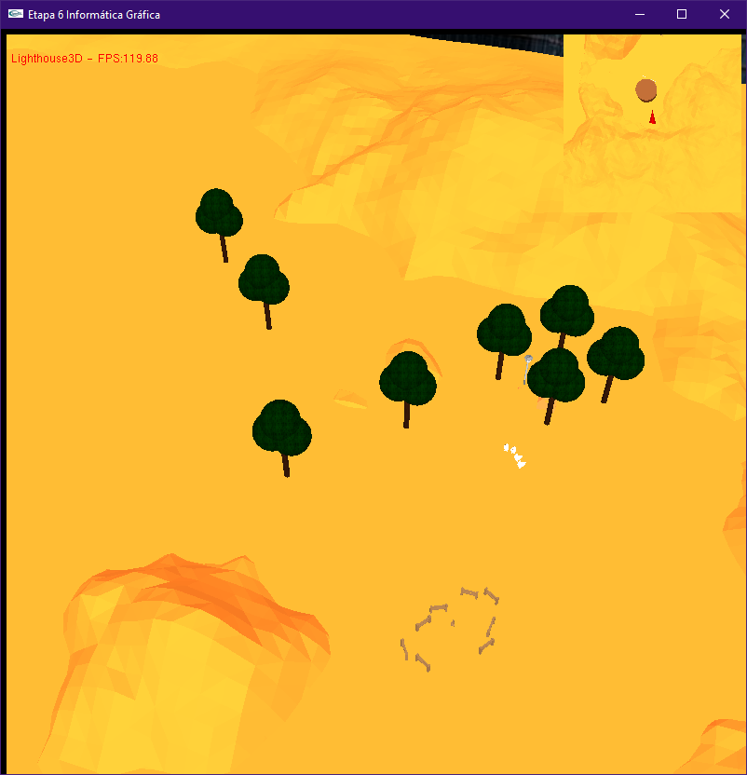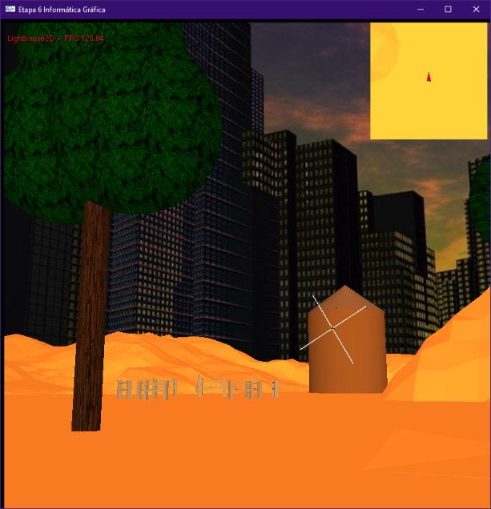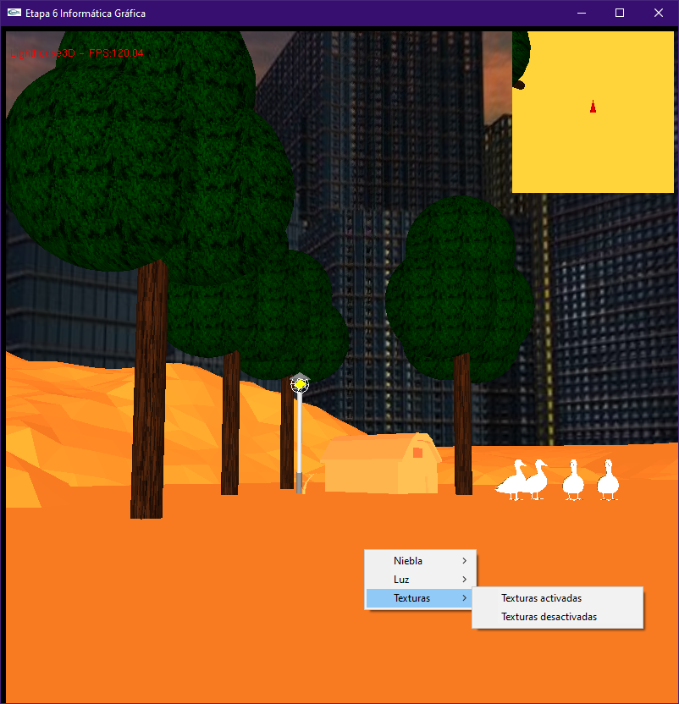

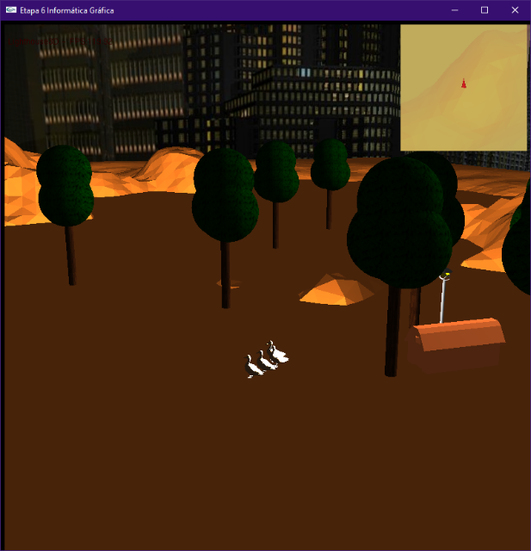 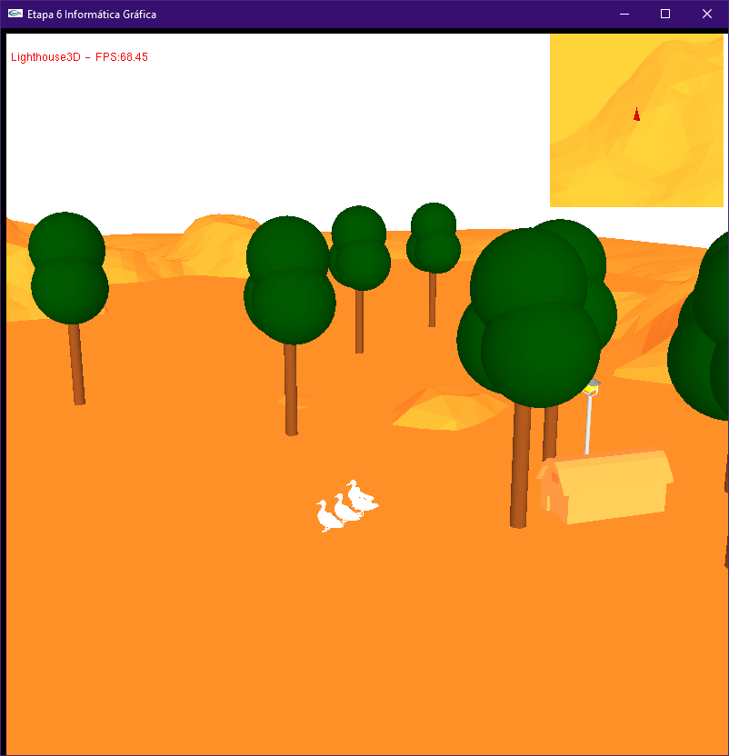

# Valoración conceptual

Antes de cursar esta asignatura no se tenía ni idea de como manipular o implementar gráficos a través de un ordenador. Ahora, gracias a ella, somos capaces de implementar una escena completa con gran variedad de objetos.

La gran dificultad que se ha encontrado durante el desarrollo ha sido la instalación del entorno de Visual Studio con las librerías de GLUT y la falta de algunos ejemplos de código. La parte positiva de eso ha sido que hemos aprendido a “buscarnos la vida” en Internet para obtener ejemplos.

La dificultad general de las prácticas ha sido la adecuada y creemos que el tipo de prácticas es acertado para aprender. Se propone para el futuro añadir alguna práctica con librerías que funcionen a más alto nivel o más modernas, desarrollo de objetos 3D con software externo, et, para conseguir implementar escenas aún más complejas y con más detalles.